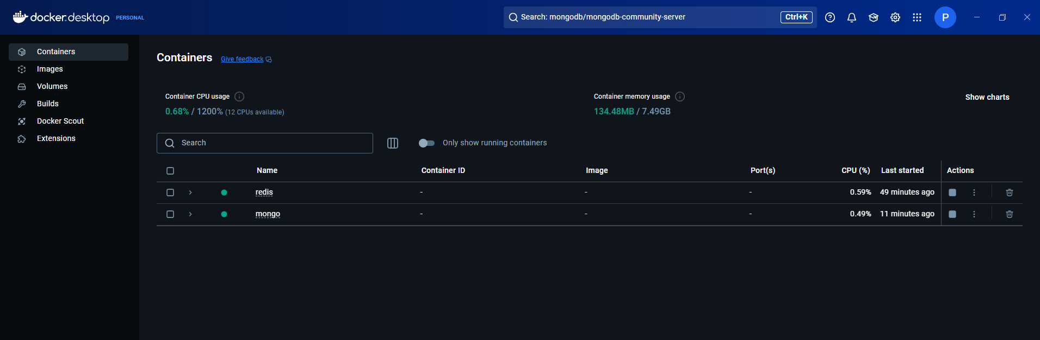Instalacion con imagenes de docker

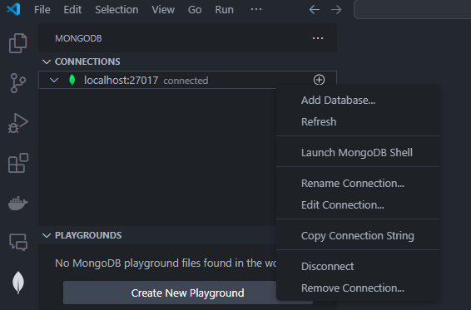Conexión a mongodb desde visual studio code con el plugin oficial de mongodb

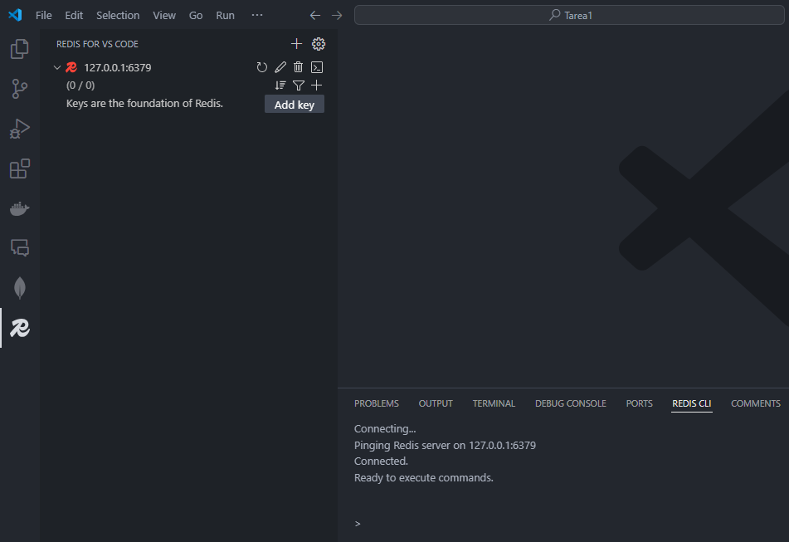Conexión a redis con plugin oficial de redis para visual studio code